ملاحظات عامة
- ا ذا كان النص اطول من طول الخلية، سنلاحظ ان النص يختبئ تحت الخلية ، ولتكبير طول النص لاظهاره نقوم بتكبير الخلية من خلال النقر مع الضغط على الحد الفاصل والسحب الى اليمين وكما موضح في الشكل

- عند كتابة الرقم وكان الرقم اكبر من طول الخلية نلاحظ تحول الرقم الى الرمز ”########“، فهذا يعني ان طول الخلية صغيرلايكفيه والحل هو تكبير طول الخلية عن طريق السحب لأرجاع الرقم الى صورته الاصلية.
- للأنتقال من خلية الى خلية اخرى نستخدم الاسهم في لوحة المفاتيح، او إضغط بالمؤشر على الخلية المراد الانتقال اليها.
- لأدخال قيمة في خلية نقوم بالضغط على الخلية وكتابة البيانات المرغوبة.
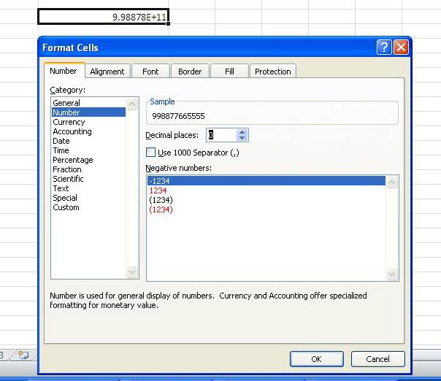
- اذا كان الرقم العددي اطول من طول الخلية، سنلاحظ بتحويل الرقم تلقائيا الى الصيغة العلمية ولأرجاع العدد الى الصيغة العادية، ننقر بالزر الايمن على الخلية ثم نختار الامر تنسيق خلايا Format Cell تظهر لنا واجهة ننقر على Number ثم نقلل قيمة حقل المراتب العشرية Decimal Places الى الصفر كما موضح بالشكل .

- لاختيار صف كامل نقوم بتأشير الرقم الظاهر امام الصف ، ولاختيارعمود كامل نقوم بتأشير الحرف المقابل للعمود، ولاختيار صفحة العمل بأكملها نقوم بتأشير الصفحة بكاملها كما في الشكل ادناه.
لأختيار عمود كامل، أنقر على الحرف الواقع فوق العمود
لأختيار الصفحة بكاملها ننقر هنا.
لأختيار صف كامل، أنقر على الرقم الواقع يسار الصف

- لدمج خليتين أو اكثر، نقوم بأختيار الخلايا التي نريد دمجها عن طريق المؤشر ثم نذهب الى الصفحة الرئيسية Home ثم النقر على دمج Merge & Center.
- لمسح صف كامل نضع المؤشر على الرقم (الصف) المراد حذفه ثم النقر بالزر الايمن واختيار الايعاز Delete.
- لمسح عمود كامل نضع المؤشر على الحرف (العمود) المراد حذفه ثم النقر بالزر الايمن واختيار الايعاز Delete.
- لنسخ محتويات اي خلية نقوم اولا بتحديد الخلية اي نضع المؤشر على الخلية المراد نسخ محتوياتها ثم النقر بالزر الايمن واختيار الايعاز نسخ Copy ثم نذهب الى الخلية التي نريد ان ننقل البيانات اليها ننقر بالزر الايمن واختيار الايعاز لصق Paste .
- لنقل محتويات اي خلية نقوم اولا بتحديد الخلية اي نضع المؤشر على الخلية المراد نقل محتوياتها ثم النقر بالزر الايمن واختيار الايعاز قطع Cut ثم نذهب الى الخلية التي نريد ان ننقل البيانات اليها ننقر بالزر الايمن واختيار الايعاز لصق Paste .
- نوع البيانات في الخلية قد تكون بيانات نصية او قيم حسابية او بيانات رقمية او تاريخ الى غير ذلك.
- عند الكتابة داخل الخلیة التي حددناھا نضغط المفتاح Enter بعد الانتهاء منها لتثبيت الكتابة.
- لتغيير صيغة محتوى خلية نقوم بأختيار الخلية المطلوب تغيير صيغتها ننقر بالزر الايمن على الخلية ثم نختار من القائمة Format Cells ثم Number واختيار الصيغة المطلوبة.
- للبحث عن قيمة معينة داخل البرنامج نضغط Ctrl+F من لوحة المفاتيح او من خلال الصفحة الرئيسية Home واختيار الايعاز Find.
- لاستبدال قيمة بدل قيمة اخرى نضغط Ctrl+H من لوحة المفاتيح او من خلال الصفحة الرئيسية Home واختيار الايعاز Replace.
- لترتيب مجموعة من القيم سواء كان ترتيبا تصاعديا او تنازليا نؤشر على الخلايا المطلوب ترتيبها ثم نذهب الى الصفحة الرئيسية Home ثم ننقر على الرمز ونختار ترتيب تصاعدي او تنازلي.

- لفرز بيانات معينة بسرعة، نقوم بأضافة المرشحات Filters الى الجدول من خلال الصفحة الرئيسية Home ثم ننقر على الرمز ونختارFilter ستظهر أسهم صغيرة مجاور كل عنوان والتي تمثل الفلاتر كما في الشكل .

تطبيق عملي

تطبيق عملي

- قم بأنشاء الجدول الاتي:
- قم بحذف اعمدة المجموع والنتيجة والتقدير معا في ان واحد.
- قم بنسخ محتويات الخلايا من C2:F2 في ورقة العمل الاولى الى نفس الخلايا في ورقة العمل الثانية في نفس المصنف.
- قم بترتيب محتويات الخلايا ( العلوم والاجتماعيات والرياضيات) ترتيبا تصاعديا.
- ابحث عن أسم وليد في المصنف واستبدله بأسم علي.
- قم بفرز محتويات الخلايا للطلبة الذين درجاتهم اكبر من 70 في جميع المواد.
- قم بدمج الخلايا C1 و D1 الى خلية واحدة تحمل اسم القران الكريم والتربية الاسلامية.

